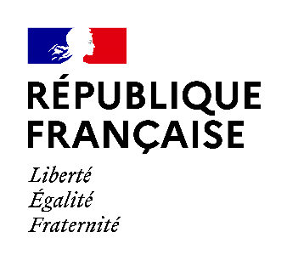
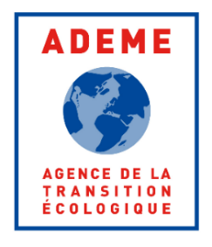

OBJECTIFS DE DEVELOPPEMENT DURABLE DU PROJET : ……………………………………………
MIS EN OEUVRE PAR : ………………………………….

L’ADEME cherche à davantage tenir compte de l’impact social des projets qu’elle finance. Cet engagement s’inscrit dans l’Agenda France 2030, la déclinaison française des Objectifs de Développement Durable (ODD) adoptés par l’ONU en 2015. Dans ce contexte, les porteurs de projets sont invités à présenter l’impact de leur projet sur certains ODD, en particulier ceux visant à réduire la pauvreté, la précarité et les inégalités.
Les informations transmises permettront à l’ADEME d’avoir une vision plus transversale des projets soutenus en identifiant quels sont ses impacts dans les domaines sociaux. Il s’agit d’identifier si le projet en tant que tel a un impact, puis de le qualifier en quelques lignes.
- Pour les structures basées en région Ile de France :
  - Questionnaire en ligne à remplir au lien suivant : https://response.questback.com/ademe/ue251qfc7z
- Pour les structures basées dans les autres régions françaises:
  - Remplir le tableau ci-dessous. La grille s’applique sur les projets dont la demande de subvention >200K€, ainsi que pour toutes les demandes de subvention liées à la sensibilisation, communication, information, animation et formation
  - Consignes pour compléter ce tableau :
    - Après avoir complété les éléments en pointillés ci-dessus, le porteur de projet passe en revue les deux Objectifs de Développement Durable ci-dessous et identifie ceux auxquels son projet contribue ;
    - Dans la grille, le porteur de projet est invité à indiquer quelle est la contribution de son projet sur les deux thématiques. Une réponse positive à une seule des assertions de la case « enjeux » suffit pour cocher la case « oui »
    - Lorsque la case « oui, fortement » est cochée, le porteur de projet pourra préciser un ou plusieurs indicateurs de résultats, ou d’autres éléments qui permettront à l’ADEME de mieux identifier les retombées du projet.
    - NB : les informations à fournir concernent uniquement le projet présenté, et non la structure.

Objectif de Développement Durable (ODD) |  | Enjeux | Le projet contribue-t-il à l’ODD ? |  |  | Indicateurs ou autres précisions
 |  |  | OUI |  | NON
 |  |  | Oui, fortement | Oui, à la marge
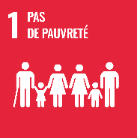 | Lutter contre la pauvreté et la précarité | Le projet contribue à lutter contre la précarité et la pauvreté.  Il contribue à faire en sorte que les personnes en situation de pauvreté ou de vulnérabilité aient accès aux services de base (alimentation, énergie, mobilité…).  Il contribue à l’emploi et ou l’emploi d’insertion  Il renforce la résilience de ces personnes et réduit leur exposition aux phénomènes climatiques extrêmes et à d’autres chocs et catastrophes d’ordre économique, social ou environnemental (le cas échéant en favorisant leur réinsertion). | ☐ | ☐ | ☐ | Quel indicateur pourriez-vous donner en fin de projet pour attester de l’atteinte de cet ODD ? Ou autres précisions ?
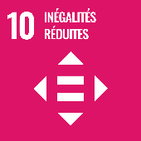 | Réduire les inégalités | Le projet permet de réduire les inégalités sociales.  Il favorise l’autonomisation de toutes les personnes et leur intégration sociale, économique et politique, indépendamment de leur âge, de leur sexe, de leur handicap, de leur appartenance ethnique, de leurs origines, de leur religion ou de leur statut économique ou autre. | ☐ | ☐ | ☐ | Quel indicateur pourriez-vous donner en fin de projet pour attester de l’atteinte de cet ODD ? ou autres précisions ?

